Họ và Tên: Trần Hoà Long
MSSV: 2280601791

Trang danh sách products:
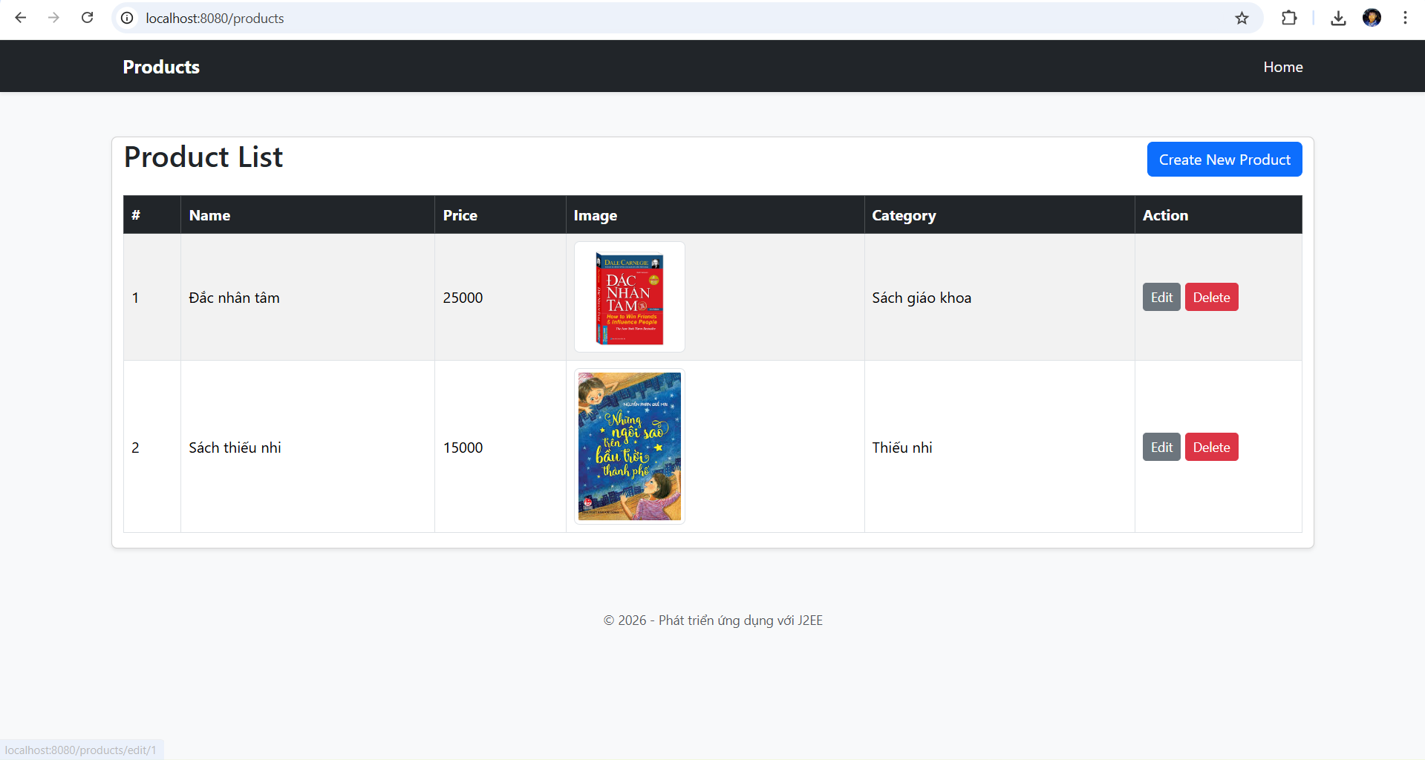

Trang thêm products:
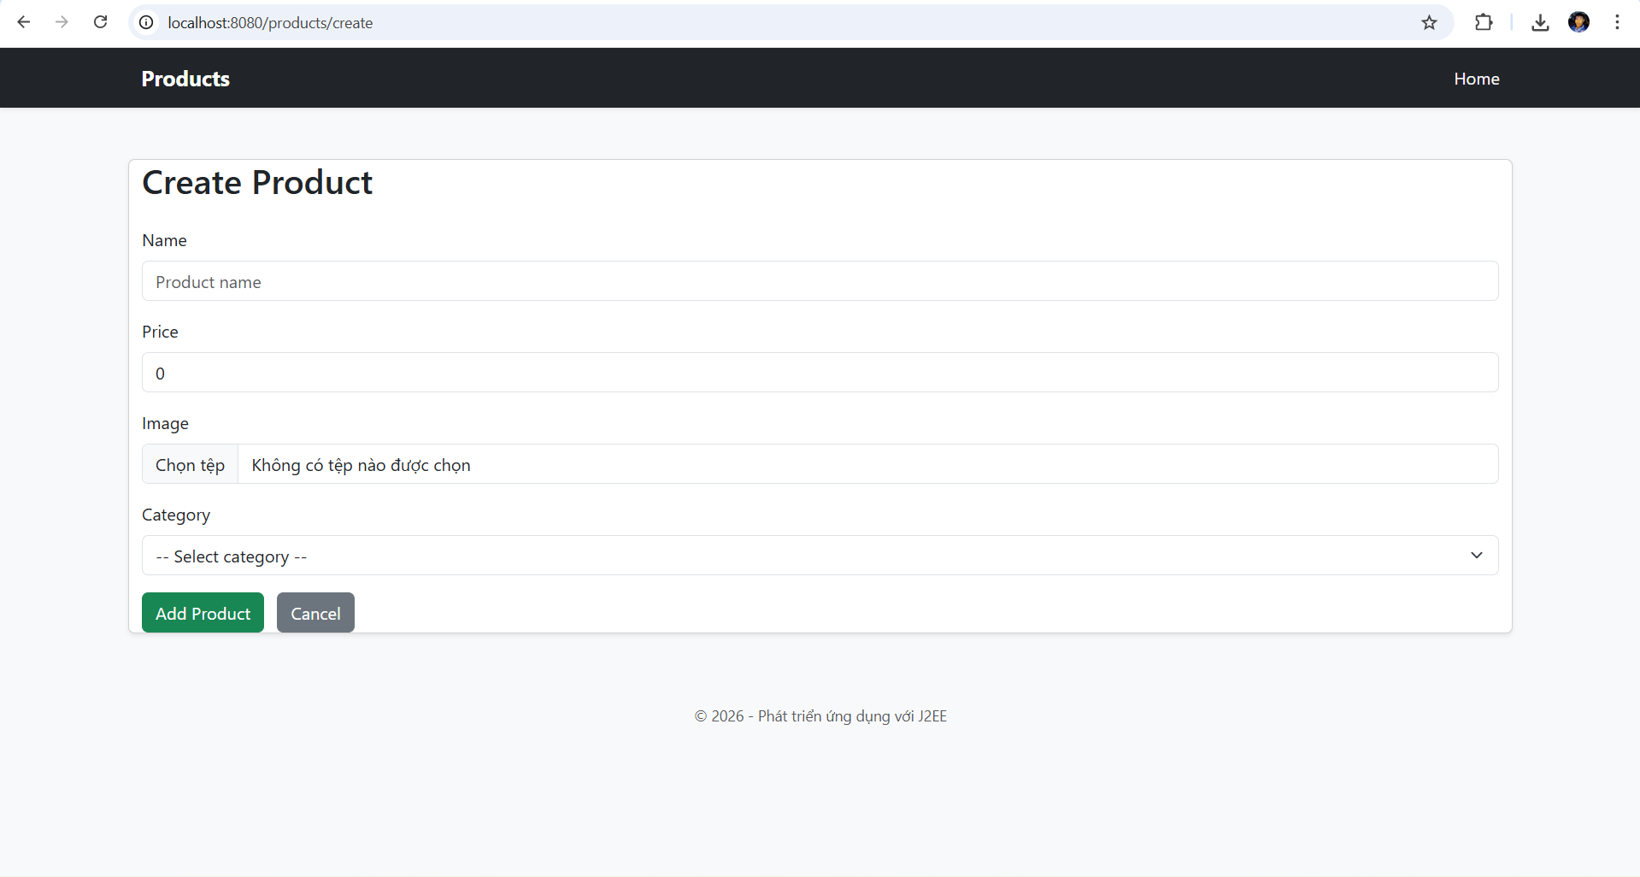

Trang sửa products:
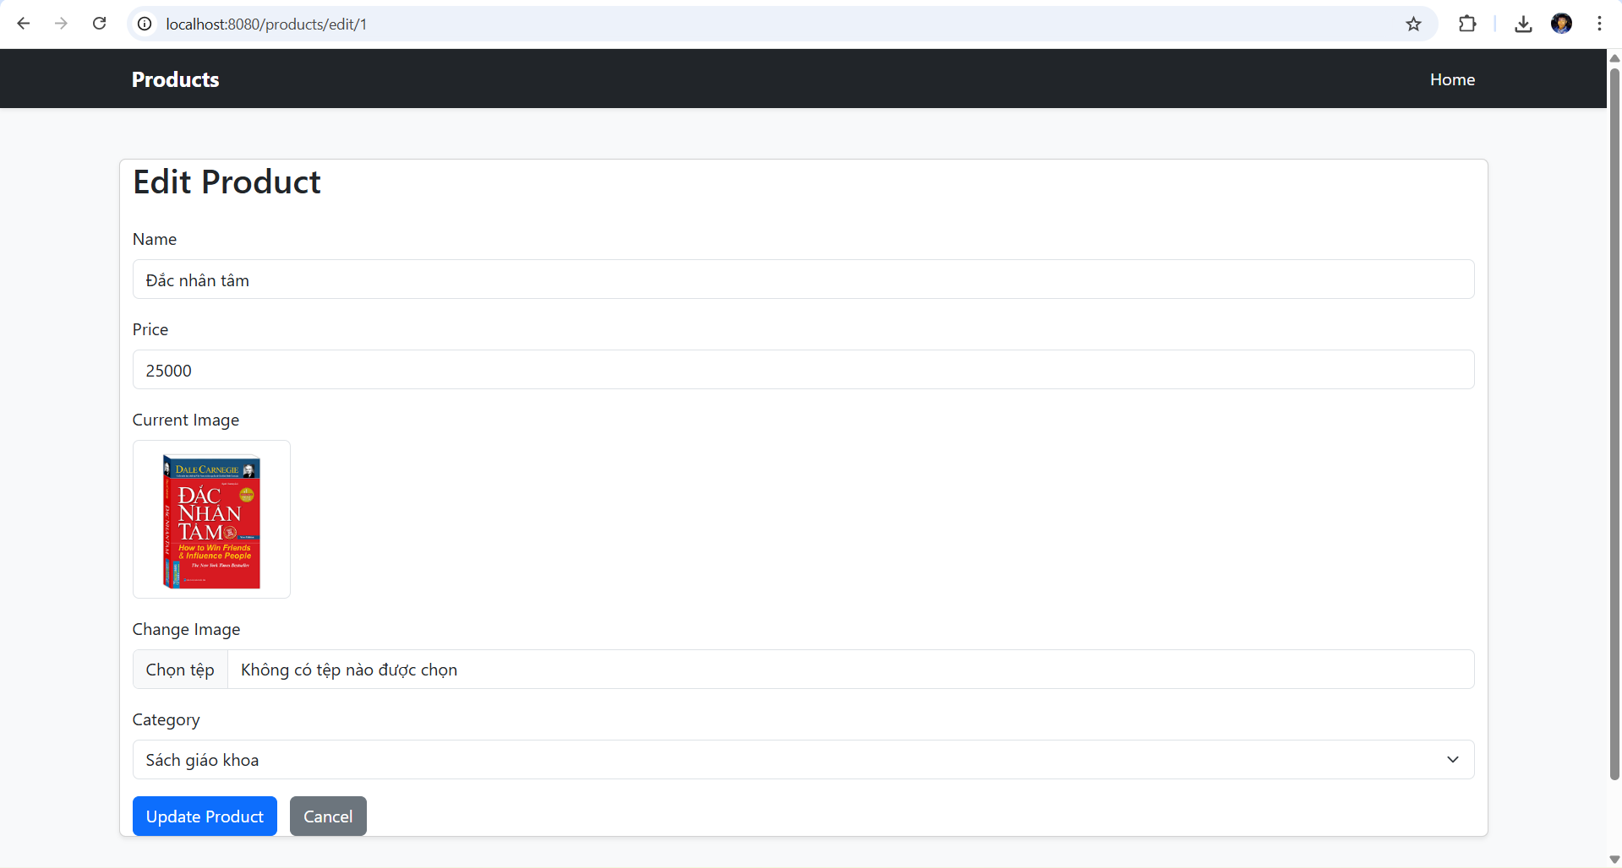

Xoá prodcuts:
* Trước khi xoá
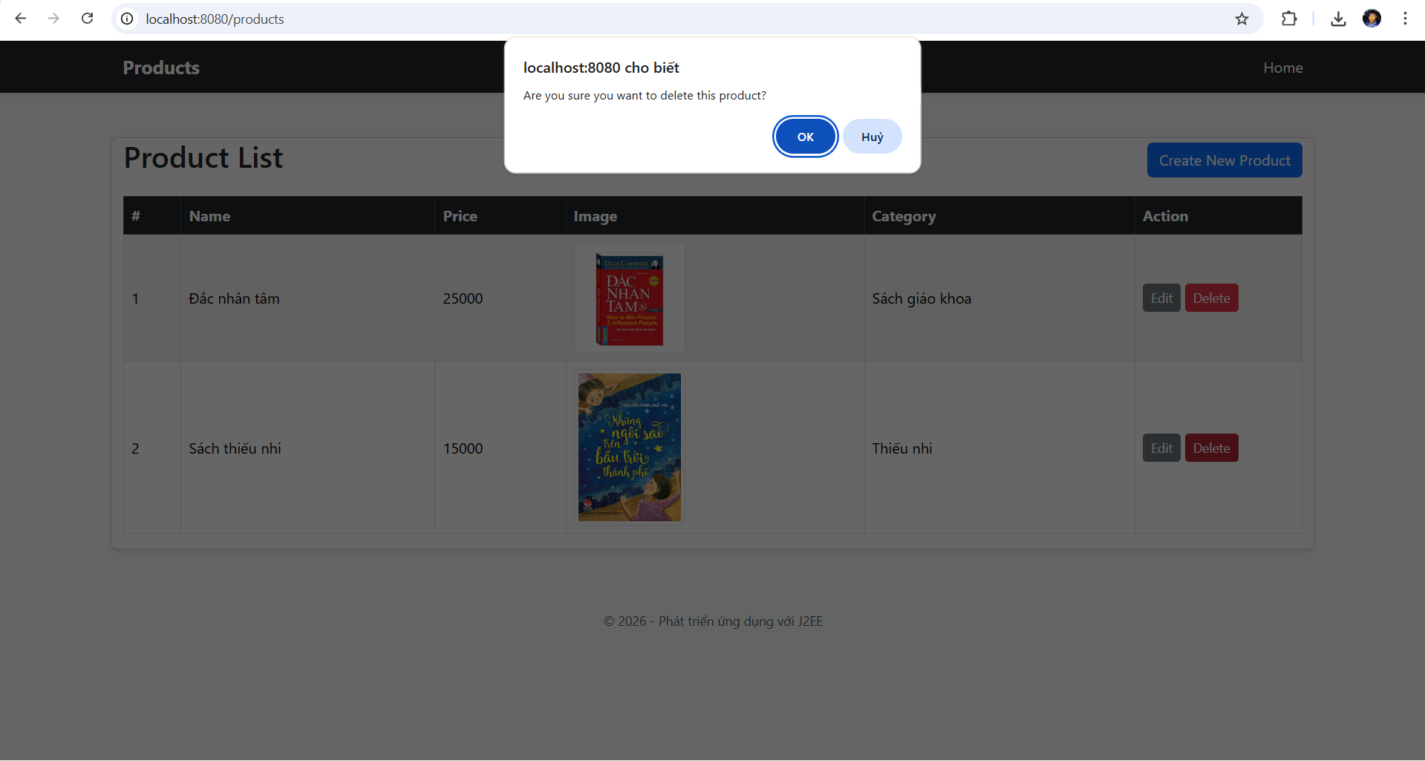

Sau khi xoá:
